INDICAÇÃO Nº 013/2019.

REQUERENTE: VER. FÁBIO CRISTIANO PEREIRA
REQUERIDO: PREFEITO MUNICIPAL.

O Vereador FÁBIO CRISTIANO PEREIRA, que ao final subscreve, estribado no artigo 181, do Regimento Interno desta Casa de Leis, vem à ilustre presença de Vossa Excelência, com o devido respeito e acatamento, INDICAR, seja executado, em caráter de urgência, a MANUTENÇÃO e REPARO NA PONTE DA ESTRADA VICINAL DO BAIRRO PINHAL I, próximo a propriedade do Senhor Benedito Vieira, pelas razões que passa a expor:

RAZÕES DA INDICAÇÃO:
Senhor Prefeito,
A ponte objeto da indicação foi construída pelo Município, em razão do desgaste natural esta se encontra em péssimas condições que compromete a segurança dos usuários, necessitando, portanto, de imediato reparo por parte desta egrégia Administração.
Ressalta-se que referida ponte dá acesso para mais de 05 (cinco) propriedades, onde residem diversas famílias que não possuem outro acesso senão pela ponte epigrafada.
E ainda, faz-se imperioso ressaltar que um dos moradores da localidade, no caso, o Senhor Bendito Vieira, encontra-se em tratamento de saúde, necessitando deslocar-se constantemente para buscar recursos médicos, o que é dificultado sobremaneira pela precariedade da ponte, que, frise-se, não suporta a passagem de ambulâncias ou veículos de qualquer porte.
Estas as objetivas razões pelas quais elaboramos a presente indicação, que esperamos, possa ser novamente acatada por Vossa Excelência.
Estiva, 23 de agosto de 2019.

VER. FÁBIO CRISTIANO PEREIRA

RELATÓRIO FOTOGRÁFICO.

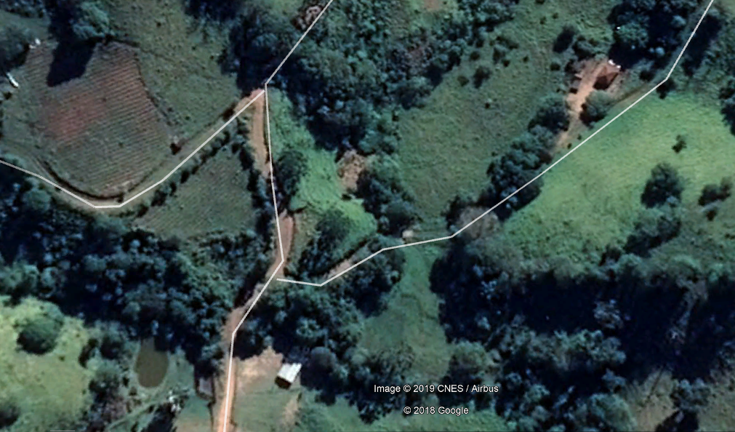

LOCALIZAÇÃO DA PONTE DANIFICADA BAIRRO PINHAL I

